KATA PENGANTAR
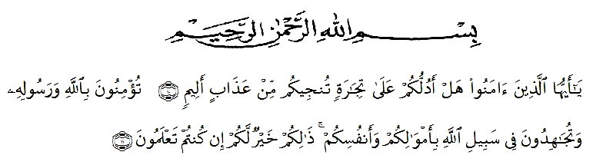

Artinya : “Hai orang-orang yang beriman, sukakah kamu aku tunjukkan suatu perniagaan yang dapat menyelamatkanmu dari azab yang pedih?(10). (yaitu) kamu beriman kepada Allah dan Rasul-Nya dan berjihad di jalan Allah dengan harta dan jiwamu. Itulah yang lebih baik bagimu, jika kamu mengetahui.(11) (As-Shaff Ayat 10-11)

Alhamdulillah dengan mengucapkkan puji syukur atas kehadirat Allah SWT karna berkat rahmat dan hidayah-Nya, penulis dapat menyelesaikan skripsi penelitian dengan judul “Pengaruh Layanan Bimbingan Kelompok Teknik Diskusi Terhadap Kecemasan Berbicara di Depan Kelas Siswa MTs. AL-Huda Bandar Kumbul T.A 2020-2021”.
Pada kesempatan ini penulis ingin mengucapkan terimakasih atas bimbingan dan motivasi dari berbagai pihak, untuk itu dengan segala hormat penulis menyampaikan ucapan terima kasih kepada:
- Bapak H. Hardi Mulyono Surbakti, SE, M.AP, Rektor Universitas Muslim Nusantara Al Washliyah Medan yang telah menerima peneliti menjadi mahasiswa Universitas Muslim Nusantara Al Washliyah Medan.
- Bapak Drs. Samsul Bahri, M.Si selaku Dekan Fakultas Keguruan dan Ilmu Pendidikan Universitas Muslim Nusantara Al Washliyah Medan, serta Dekan I, II, III Universitas Muslim Nusantara Al Washliyah Medan.
- Ibu Ika Sandra Dewi, S.Pd, M.Pd. Sebagai Ketua Program Studi (Kaprodi) Bimbingan Konseling (BK) FKIP Universitas Muslim Nusantara Al Washliyah Medan.
- Ibu Nurul Azmi Saragih, S.Pd, M.Psi. Sebagai dosen pembimbing I yang telah bersedia meluangkan waktunya untuk memberikan bimbingan dan arahan dalam menyusun skripsi agar lebih baik lagi.
- Bapak dan Ibu dosen yang telah memberikan masukan selama perkuliahan.
- Terkhusus dan teristimewa rasa hormat dan sayang kepada Ayahanda K. Hasibuan dan Ibunda M. Siregar, yang mana membesarkan, mendidik dan memberikan Do’a dengan penuh cinta dan kasih sayang, sehingga penulis dapat menyelesaikan pendidikan keguruan di Universitas Muslim Nusantara Medan.
- Buat abang saya Mursin Hasibuan, Hasan Makhsum Hasibuan, Lindung Hidayat Hasibuan, Ahmad Jalil Hasibuan, dan buat kakak tercinta saya Putri Maidani Hasibuan terimakasih atas do’anya.
- Buat sahabat tercinta Ismail Fahri Ritonga, Risnawati Munthe dan Isma Maulida yang telah memberikan dukungan dan semangat dalam menyelesaikan skripsi ini.
- Seluruh teman-teman di Jurusan Bimbingan Konseling (BK) khususnya semester VIII A FKIP Universitas Muslim Nusantara Al Wasliyah Medan yang selama ini memberikan masukan, dukungan, dan perhatian kepada penulis.
Penulis mengharapkan kritik dan saran yang membangun dari pembimbing dan pembaca sehingga penulis dapat menyusun skripsi ini jadi lebih baik lagi.
Akhir kata penulis mengucapkan terimakasih kepada semua pihak yang tidak dapat penulis ucapkan satu persatu yang telah memberikan bantuan dan dukungan kepada penulis dalam menyelesaikan Skripsi ini. Besar harapan penulis, semoga Skripsi ini dapat bermanfaat bagi kita semua.

Medan, Juni 2021
Hormat Penulis

Siti Rahayu Hasibuan
Npm. 171414051

